项目内容及需求

为做好我院学生宿舍的生活后勤保障，完善学生宿舍设施设备的建设，针对学生宿舍的实际需求，拟按照医院规范流程引进出一家具有相关资质的第三方公司，对洗衣机供学生使用进行管理服务，学生使用时按需扫码付费。**现对引进第三方对学生宿舍洗衣机使用管理的需求进行说明：**

**一、安装数量**

目前学生宿舍调整为现行政楼12层，23间作为学生宿舍，共可入住96人，按照盥洗间原有三个洗衣机接口设计，需波轮洗衣机2台，滚筒洗衣机1台。

**二、安装地点**

根据实地勘察楼层，将洗衣机安放在行政楼12层盥洗间。

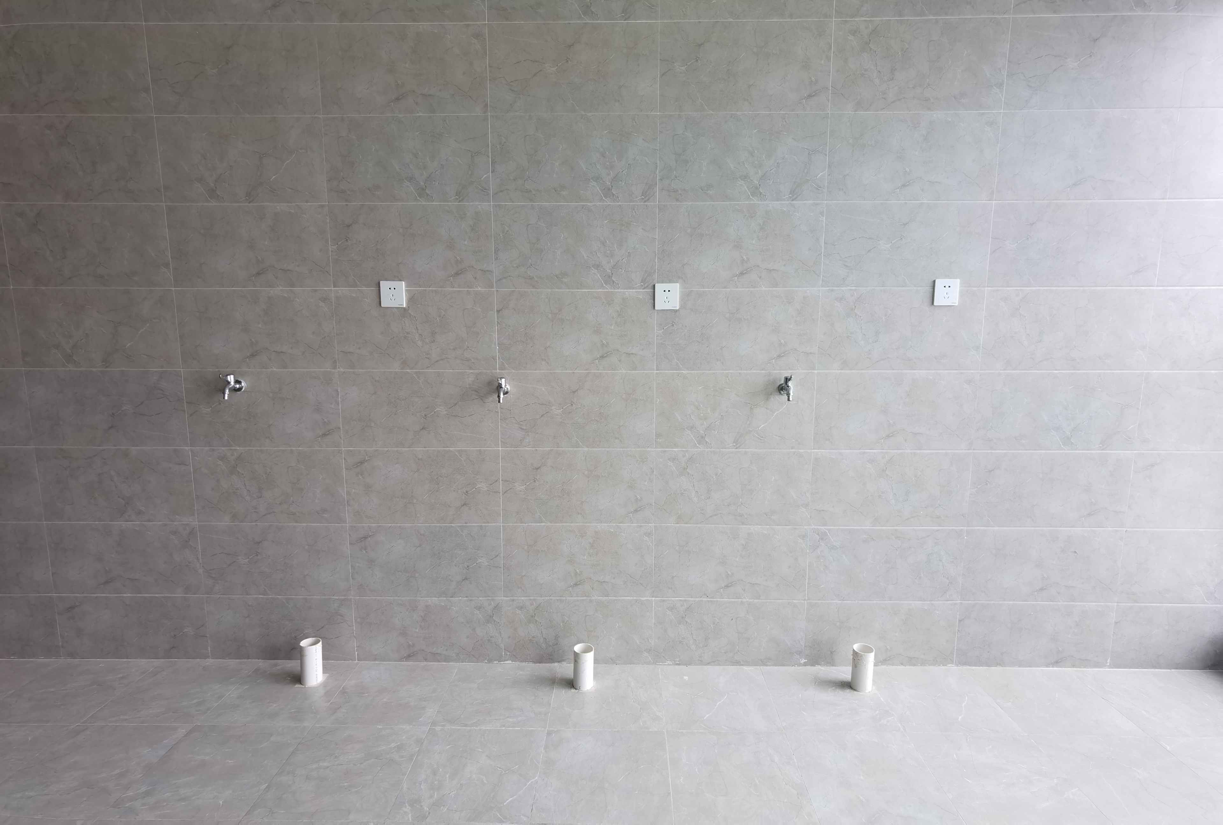

**行政楼12层盥洗间**

**三、安装要求**

1.需采用安全环保节能降噪型设备；为保证住宿实习学生衣物不会交叉污染，洗衣机还应该具备臭氧消毒杀菌功能；出现运行故障时，需要具备自动停止等安全保护装置。

2.使用时一人一机一结算。

3.第三方安装洗衣机时，需同时安装独立的水表及电表，并按照医院标准和要求定期向医院缴纳电费及水费。

1. **日常维护需求**

引进的设备投放方需配备专职设备技术人员及清洁保养人员进行日常设备设施检修、维护、更新及清洁；定期对设备设施进行全面、系统的检查、维护、配件更新及全方位的 深度清洁养护等；需定期进行洗衣机区域内排水通道检查、清理等以保证学生宿舍自助洗衣区域排水通畅，且日常维护均有登记记录。

1. **服务期限**

服务期限三年（合同一年一签）。

1. **收费情况**

|  |  |  |  |
| --- | --- | --- | --- |
| **服务产品** | | **服务项目** | **服务收费** |
| **洗衣机** | 滚筒洗衣机 | 单脱水 | 1元/次/12分钟 |
| 快速洗 | 3元/次/30分钟 |
| 标准洗 | 4元/次/45分钟 |
| 大件洗 | 5元/次/55分钟 |
| 波轮洗衣机 | 单脱水 | 1元/次/10分钟 |
| 快速洗 | 3元/次/25分钟 |
| 标准洗 | 4元/次/35分钟 |
| 大件洗 | 5元/次/45分钟 |

**注：引进的第三方对学生使用洗衣机的收费标准不可高于上表。**

**七、设备参数要求：**



